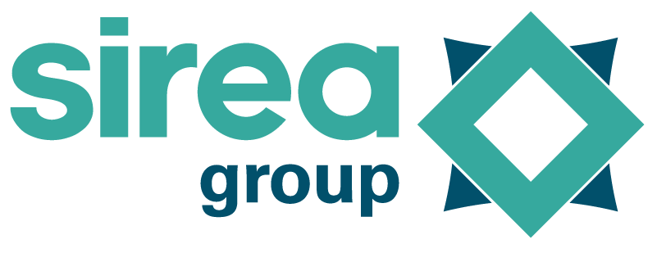 | Castres, le 28 novembre 2022

COMMUNIQUÉ DE PRESSE

EnerGaïa 2022 : Les gestionnaires d’énergie Made In France de Sirea seront à l’honneur !

Du 7 au 8 décembre 2022, le forum EnerGaïa prend place au Parc des Expos de Montpellier ! L’événement européen dédié aux énergies renouvelables accueillera plus de 360 exposants !

Parmi eux, l’entreprise tarnaise Sirea sera une nouvelle fois de la partie sur le pavillon du pôle de compétitivité DERBI, avec sa gamme de produits dédiés au pilotage énergétique. L’objectif : faire découvrir les nombreux cas d’usages possibles pour réduire la facture énergétique avec sa nouvelle gamme de gestionnaires d’énergie SmartEMS. Labellisé par la Solar Impulse Foundation dès 2020 parmi 1000 solutions, le SmartEMS se décline aujourd’hui en 3 modèles : le SmartEMS AAC pour l’autoconsommation pilotée, le SmartEMS IRVE pour piloter la recharge de véhicules électriques, et le SmartEMS CITY destiné au pilotage à distance des équipements des collectivités !

“En plus d’être reconnu par la fondation Solar Impulse, le SmartEMS est une vraie solution française puisqu’il est fabriqué sur la base de l’un de nos automates certifiés Origine France Garantie, le MicroARM-A12. Que ce soit au niveau des composants comme au niveau câblage et assemblage, Sirea a fait le choix de la souveraineté industrielle en concevant et fabriquant tous ses produits en France.” explique David Grand, en charge de la labellisation produit chez Sirea.

C’est d’ailleurs ce gestionnaire que Sirea embarque dans ses armoires d’autoconsommation industrielles, l’AEH, et désormais dans sa nouvelle gamme de produit, le shelter photovoltaïque avec stockage. Ce local technique mobile tout intégré et entièrement conçu par Sirea dans son usine à Castres permet de fournir un système d’autoconsommation avec stockage grand format avec la facilité de déploiement d’une armoire électrique classique. Le dernier shelter réalisé par Sirea a été livré et installé à Lyon cet automne pour une installation de 100 kWc avec 108 kWh de stockage sur batteries de seconde vie.

La société castraise présentera aussi son produit phare, l’armoire AEA, dédiée à l’autoconsommation avec stockage domestique, qui offre maintenant la possibilité de dialoguer avec votre maison connectée via des fonctionnalités domotiques au travers de la plate-forme SmartLife de Tuya.

Le développement de son réseau d’intégrateurs certifiés se poursuit et l’entreprise proposera de prendre directement rendez-vous sur son stand pour les prochaines sessions de formations sur le produit. L’occasion pour les installateurs photovoltaïques de découvrir un système d’autoconsommation tout-en-un, pré-câblé (onduleur, gestionnaire d’énergie, batteries, protections) et certifié Origine France Garantie, afin de répondre à la demande croissante du marché.

Enfin, Sirea démarrera la première journée avec l’animation à 16h30, sur le pavillon DERBI, d’une conférence sur comment réduire sa facture énergétique avec des technologies françaises.

Contact presse/média :
David Grand - d.grand@sireagroup.com

